CIFRADO ASIMÉTRICO

En un cifrado simétrico, se utiliza la misma clave secreta para realizar las operaciones de cifrado y descifrado. Con un algoritmo asimétrico, el cifrado y el descifrado se realizan mediante 2 claves, una pública y una privada que son diferentes, pero están relacionadas y forman un par de claves.
Cuando se utiliza una clave pública para cifrar un mensaje, solo la clave privada emparejada puede descifrar el texto cifrado. La clave pública no se puede utilizar para descifrar el texto cifrado. Las claves se generan de manera que hace imposible derivar la clave privada a partir de la clave pública. Esto significa que el propietario del par de claves puede distribuir la clave pública a cualquier persona de la que desee recibir mensajes seguros:

Bob genera un par de claves y mantiene la clave privada en secreto.
Bob publica la clave pública. Alice quiere enviarle a Bob un mensaje confidencial así que toma una copia de la clave pública de Bob.
Alice utiliza la clave pública de Bob para cifrar el mensaje.
Alice envía el texto cifrado a Bob.
Bob recibe el mensaje y puede descifrarlo mediante su clave privada.
Si Mallory ha estado husmeando, puede interceptar tanto el mensaje como la clave pública.
Sin embargo, no puede usar la clave pública para descifrar el mensaje, por lo que el sistema permanece seguro.

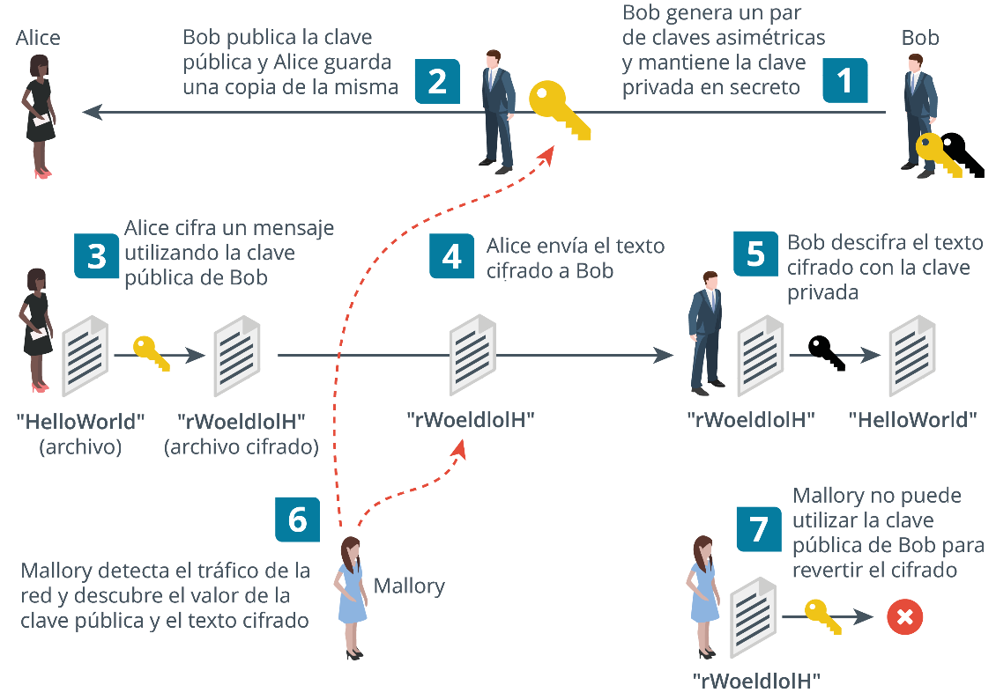

Los pasos para seguir son los siguientes :
1. Alice y Bob comparten una clave simétrica.
2. Alice cifra un archivo utilizando la clave simétrica, "HelloWorld" (archivo) a "rWoeldlolH" (archivo cifrado).
3. Alice envía el texto cifrado "rWoeldlolH" a Bob.
4. Bob descifra el texto cifrado utilizando la misma clave simétrica, "rWoeldlolH" a "HelloWorld".

Cifrado asimétrico
El inconveniente del cifrado asimétrico es que implica una sobrecarga informática sustancial en comparación con el cifrado simétrico. Cuando una gran cantidad de datos se cifra en el disco o se transporta a través de una red, el cifrado asimétrico es ineficiente. En lugar de utilizarse para cifrar los datos masivos directamente, el cifrado de clave pública se puede utilizar para cifrar una clave secreta simétrica. Esto permite que Alice y Bob intercambien una clave de sesión de cifrado masivo sin que Mallory pueda descubrirla.
El cifrado asimétrico se puede implementar utilizando varios algoritmos. Cada algoritmo tiene una longitud de clave recomendada diferente. El cifrado asimétrico Rivest, Shamir, Adelman (RSA) requiere una clave privada de 2048 bits para lograr un nivel de seguridad aceptable. El cifrado asimétrico de Criptografía de curva elíptica (ECC) puede utilizar claves privadas de 256 bits para lograr un nivel de seguridad equivalente a una clave RSA de 3072 bits.

